Colégio Equipe de Juiz de Fora
Rua São Mateus, 331 - São Mateus – Juiz de Fora – MG (32) 3232-8686

04/05/2020: MATERIAL DE APOIO – 9º ano EF
DISCIPLINA: História
PROFESSOR: Fernando

"Uma família isolada mudava-se de suas terras. O pai pedira dinheiro emprestado ao banco e agora o banco queria as terras. A companhia das terras quer tratores em vez de pequenas famílias nas terras. Se esse trator produzisse os compridos sulcos em nossa própria terra, a gente gostaria do trator, gostaria dele como gostava das terras quando ainda eram da gente. Mas esse trator faz duas coisas diferentes: traça sulcos nas terras e expulsa-nos dela. Não há quase diferença entre esse trator e um tanque de guerra. Ambos expulsam os homens que lhes barram o caminho, intimidando-os, ferindo-os." (John Steinbeck, AS VINHAS DA IRA, 1972)
a) De acordo com o texto, como pode ser caracterizada a situação do camponês norte-americano após a crise de 1929?
b) Cite duas medidas adotadas pelo programa de reformas de Roosevelt (New Deal) para solucionar os problemas sociais criados pela crise de 1929.

- Explique um fator relacionado com a origem da crise de 1929.

- Relacione uma ocorrência da crise de 1929 no Brasil.

- A "Marcha sobre Roma"(1922) exerceu grande influência sobre o rumo dos acontecimentos futuros na Itália, com importantes repercussões internacionais. Discorra objetivamente sobre o significado histórico da respectiva "marcha".

- O Partido Nacional Socialista chegou ao poder na Alemanha em 1933. Apresente quatro características do Nazismo.

- Para alguns historiadores, o fenômeno do fascismo vem reaparecendo, como movimento de massas, em muitos países desde as últimas décadas do século XX. Com base no exposto , cite duas características presentes em algumas sociedades europeias, nas décadas de 1920 e 1930, que tenham facilitado a expansão de movimentos fascistas.

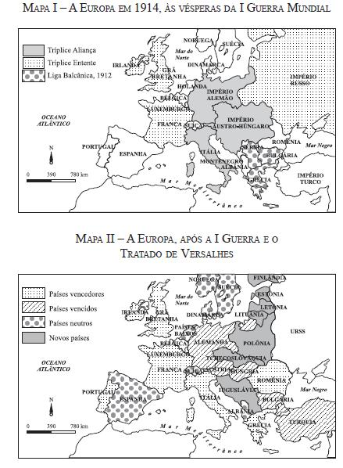
- Comparando os mapas, aponte uma transformação ocorrida com o território da Alemanha.
- Ao final da I Guerra Mundial (1914-1918), as nações vencedoras do conflito decidem-se pelo Tratado de Versalhes. Identifique duas imposições, além das territoriais, feitas à Alemanha pelo tratado.

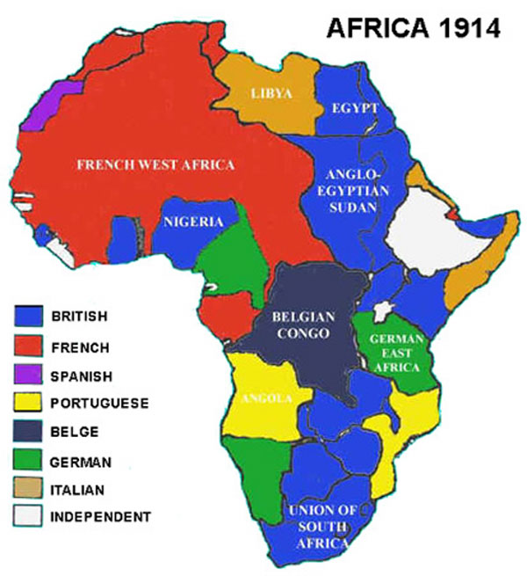
O mapa retrata a África partilhada por países europeus em um processo conhecido como imperialismo.
a) Analise as repercussões desse processo de desenvolvimento do capitalismo desde o final do século XIX.
b) Relacione os impactos desse processo sobre as origens da Primeira Grande Guerra Mundial.

- Leia os documentos a seguir.
Os camponeses partem para o front com incrível entusiasmo; e as classes superiores da sociedade, quer sejam liberais ou conservadoras, os aclamam, desejando-lhes boa sorte […] Habitualmente, os camponeses sentiam que não tinham nada a fazer a não ser beber; mas agora não é mais assim. É como se a guerra lhes desse uma razão para viver […] No ardor dos soldados russos se percebe o entusiasmo que agita o coração dos antigos mártires se lançando para a morte gloriosa. LE BON, Gustave. 1916 apud JANOTTI, Maria de Lourdes. A Primeira Guerra Mundial. O confronto de imperialismos. São Paulo: Atual, 1992. p.17.

Após um ano de massacre, o caráter imperialista da guerra cada vez mais se afirmou; essa é a prova de que suas causas encontram-se na política imperialista e colonial de todos os governos responsáveis pelo desencadeamento desta carnificina. […] Hoje, mais do que nunca, devemos nos opor a essas pretensões anexionistas e lutar pelo fim desta guerra […] que provocou misérias tão intensas entre os trabalhadores de todos os países. CONFERÊNCIA DE ZIMMERWALD - 5 a 8 de setembro de 1915. Apud JANOTTI, Maria de Lourdes. A Primeira Guerra Mundial. O confronto de imperialismos. São Paulo: Atual, 1992. [Adaptado].
No início da Primeira Guerra Mundial (1914-1918), estabeleceu-se, sobretudo na Europa, uma disputa de ideias em torno do envolvimento nesse conflito. Com base na leitura de cada um dos documentos, explique as posições assumidas sobre a participação na guerra.

